MỤC LỤC:
Câu 1: 2
1.React là gì ? 2
1.2 Ưu điểm và nhược điểm của react 2
1.2.1 Ưu điểm : 2
1.2.2 Nhược điểm: 2
Câu 2: 3
2.1 Declarative Programming 3
2.2 Virtual DOM 3
2.3 Ví dụ minh họa của Declarative Programming và Virtual DOM 3
2.3.1 Ví dụ của Declarative Programming: 3
2.3.2 Ví dụ của Virtual DOM: 4
Câu 3: 4
3.1 NodeJS là gì? 4
3.2 Kiến trúc của Node.js 4
Câu4: 5
4.1. Git là gì? 5
4.2 Các lệnh cơ bản trong Git: 5
Mục lục hình:
Hình 1 4

Câu 1:

1.React là gì ?
React là một thư viện JavaScript mã nguồn mở được phát triển bởi Facebook dùng để xây dựng giao diện người dùng (UI), đặc biệt là cho các ứng dụng đơn trang (Single-Page Applications).
React cho phép các nhà phát triển tạo ra các thành phần giao diện có thể tái sử dụng, giúp quản lý trạng thái của ứng dụng một cách hiệu quả và linh hoạt.

1.2 Ưu điểm và nhược điểm của react

1.2.1 Ưu điểm :
- Kiến trúc dựa trên Component (Thành phần): Giao diện người dùng được chia nhỏ thành các phần độc lập, có thể tái sử dụng ở nhiều nơi, giúp việc bảo trì mã nguồn trở nên dễ dàng hơn.
- Virtual DOM (DOM ảo): Đây là yếu tố giúp React đạt hiệu suất cao bằng cách chỉ cập nhật những phần thực sự thay đổi lên màn hình thay vì tải lại toàn bộ trang.
- JSX (JavaScript XML): Cho phép viết mã HTML ngay trong JavaScript, giúp cấu trúc của giao diện trở nên trực quan và dễ đọc hơn đối với lập trình viên.
- Hệ sinh thái lớn: Với cộng đồng hỗ trợ cực kỳ lớn, người dùng có thể dễ dàng tìm thấy các thư viện bổ trợ, tài liệu hướng dẫn và giải pháp cho các vấn đề gặp phải.
- Khả năng mở rộng: Kiến thức về React có thể được áp dụng để xây dựng ứng dụng di động thông qua React Native mà không cần học lại từ đầu.

1.2.2 Nhược điểm:
- Tốc độ phát triển quá nhanh: Hệ sinh thái thay đổi liên tục buộc lập trình viên phải thường xuyên cập nhật kiến thức mới để không bị lạc hậu.
- JSX có thể là rào cản: Đối với người mới bắt đầu, việc kết hợp HTML vào JavaScript có thể gây bối rối và mất thời gian để làm quen.
- Chỉ là thư viện UI: Khác với các Framework hoàn chỉnh, React chỉ tập trung vào lớp giao diện. Để xây dựng ứng dụng đầy đủ, người dùng phải tự chọn thêm các thư viện khác cho việc điều hướng (Routing) hoặc quản lý trạng thái.
- SEO (Tối ưu hóa công cụ tìm kiếm): Các ứng dụng React thuần túy đôi khi gặp khó khăn trong việc được các bộ máy tìm kiếm chỉ mục (index) dữ liệu một cách hiệu quả nhất nếu không sử dụng thêm các giải pháp bổ trợ.

Câu 2:

2.1 Declarative Programming
Trong lập trình, có hai tư duy chính: Imperative (Mệnh lệnh) và Declarative (Khai báo):
- Imperative (Mệnh lệnh): Bạn chỉ dẫn máy tính làm như thế nào (How). Bạn phải tự tay chọn phần tử HTML, thay đổi màu sắc, thêm class, xóa nội dung cũ...
- Declarative (Khai báo): Bạn chỉ cần mô tả giao diện trông như thế nào (What) tương ứng với một trạng thái (state) nhất định. React sẽ tự lo phần việc "làm thế nào" để đưa giao diện đó lên màn hình.

2.2 Virtual DOM
DOM thật (Real DOM) của trình duyệt là một cấu trúc cây rất nặng. Mỗi khi bạn thay đổi một chi tiết nhỏ, trình duyệt phải tính toán lại toàn bộ bố cục (reflow) và vẽ lại (repaint), cực kỳ tốn hiệu năng.
React giải quyết vấn đề này bằng Virtual DOM:
- Tạo bản sao: Khi ứng dụng chạy, React tạo ra một bản sao nhẹ của DOM thật bằng JavaScript (Virtual DOM).
- So sánh (Diffing): Khi dữ liệu thay đổi, React tạo ra một cây Virtual DOM mới và so sánh nó với cây cũ để tìm ra chính xác những điểm khác biệt.
- Cập nhật tối ưu (Reconciliation): React chỉ cập nhật đúng những phần nhỏ bị thay đổi lên DOM thật, thay vì vẽ lại tất cả.

2.3 Ví dụ minh họa của Declarative Programming và Virtual DOM

2.3.1 Ví dụ của Declarative Programming:
Thay vì viết: "Nếu bấm nút, hãy tìm thẻ div và xóa nó đi", bạn chỉ cần khai báo dựa trên trạng thái isLoggedIn.
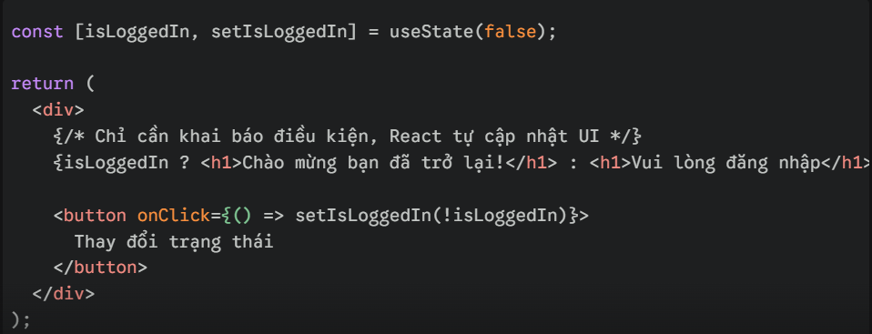
Hình 1

2.3.2 Ví dụ của Virtual DOM:
Giả sử bạn có một danh sách 1.000 công việc. Bạn vừa hoàn thành công việc thứ 500 và đánh dấu tích vào đó.
Không có Virtual DOM: Trình duyệt có thể phải quét và vẽ lại toàn bộ danh sách 1.000 mục.
Với Virtual DOM: React so sánh hai cây và nhận thấy 999 mục kia không đổi. Nó chỉ gửi duy nhất một lệnh đến trình duyệt: "Hãy thay đổi trạng thái checkbox của mục thứ 500". Quá trình này diễn ra trong tích tắc.

Câu 3:

3.1 NodeJS là gì?
Node.js không phải là một ngôn ngữ lập trình và cũng không phải là một Framework. Nó là một môi trường chạy (Runtime Environment) mã nguồn mở, đa nền tảng, cho phép thực thi mã JavaScript ở phía máy chủ (Server-side).

3.2 Kiến trúc của Node.js
Điểm khác biệt lớn nhất của Node.js so với các công nghệ server truyền thống (như PHP hay Java cũ) nằm ở kiến trúc Single-Threaded Event Loop (Vòng lặp sự kiện đơn luồng).
Các thành phần cốt lõi:
- V8 Engine: Trái tim của Node.js, giúp chuyển đổi mã JS thành lệnh mà máy tính có thể hiểu ngay lập tức.
- Libuv: Một thư viện C++ quan trọng giúp quản lý việc tương tác với hệ điều hành (như đọc file, mạng) và quản lý Thread Pool (nhóm các luồng phụ).
Cơ chế vận hành (The Secret Sauce):
- Single-threaded (Đơn luồng): Node.js chỉ sử dụng một luồng chính duy nhất để nhận và xử lý các yêu cầu (requests). Điều này giúp tiết kiệm tài nguyên hệ thống (RAM, CPU) vì không phải tạo luồng mới cho mỗi người dùng.
- Non-blocking I/O (Bất đồng bộ): Khi gặp một tác vụ nặng hoặc cần thời gian chờ (như truy vấn Database, đọc file lớn), Node.js sẽ không đứng đợi. Nó "giao việc" đó cho hệ thống bên dưới xử lý và tiếp tục nhận các yêu cầu khác.
- Event Loop (Vòng lặp sự kiện): Đóng vai trò như một "người điều phối". Khi các tác vụ nặng hoàn thành, chúng sẽ đưa kết quả vào một hàng đợi (Event Queue). Event Loop sẽ liên tục kiểm tra, nếu luồng chính đang rảnh, nó sẽ lấy kết quả từ hàng đợi ra để phản hồi cho người dùng.

Câu4:

4.1. Git là gì?
Git là một hệ thống quản lý phiên bản phân tán (Distributed Version Control System - DVCS). Nó được tạo ra bởi Linus Torvalds (người cha đẻ của Linux) vào năm 2005.
Quản lý phiên bản: Git theo dõi mọi thay đổi bạn thực hiện đối với các tệp tin trong dự án. Bạn có thể quay lại bất kỳ thời điểm nào trong quá khứ nếu lỡ tay xóa nhầm hoặc làm hỏng code.
Phân tán: Thay vì chỉ có một máy chủ trung tâm lưu trữ code, mỗi lập trình viên khi làm việc sẽ có một bản sao đầy đủ của toàn bộ lịch sử dự án trên máy tính cá nhân của mình. Điều này giúp làm việc offline dễ dàng và an toàn hơn.

4.2 Các lệnh cơ bản trong Git:
- git init: Khởi tạo một kho Git mới tại thư mục hiện tại.
- git clone [URL]: Tải một dự án có sẵn từ server về máy.
- git status:Kiểm tra những file nào đã thay đổi, file nào đang ở vùng chờ.
- git add [file]: Đưa file vào vùng chờ (Staging Area).
- git commit -m "mô tả": Lưu vĩnh viễn các thay đổi vào kho lưu trữ nội bộ kèm lời nhắn.
- git push: Đẩy các bản lưu (commit) từ máy cá nhân lên server trực tuyến.
- git pull: Tải và gộp các thay đổi mới nhất từ server về máy mình.
- git fetch: Tải dữ liệu mới từ server về nhưng chưa gộp vào code hiện tại.
- git branch: Xem danh sách các nhánh hoặc tạo nhánh mới.
- git checkout [tên]: Di chuyển sang một nhánh khác để làm việc.
- git merge [tên]: Gộp mã nguồn từ nhánh khác vào nhánh hiện tại.
- git merge [tên]: Gộp mã nguồn từ nhánh khác vào nhánh hiện tại.
- git diff: Xem chi tiết những dòng code nào đã bị thay đổi.

